宜蘭縣體育促進會國民小學
親子攜手登山健行活動計畫—梅花湖健行
一、主旨：為提倡全民運動，鼓勵民眾週休假日參與社區休閒活動，藉此親山活動養成良好運動習慣，增進親子關係，接受大自然洗禮，鍛鍊身心健康，以推動全民運動風潮，建立正確休閒觀。
二、指導單位：宜蘭縣政府
三、主辦單位：宜蘭縣體育促進會
四、承辦單位：宜蘭縣古亭國民小學
五、活動日期及時間：99年12月29日（星期三）下午13時50分於活動現場報到，14時準時出發。
六、活動內容：1.梅花湖環湖步道〈全程4公里，步行約50分鐘，屬親子
路線，老少咸宜〉
2.旺樹園養生休閒農場押花鑰匙圈DIY。
七、參加對象：本縣國中小教職員工（含眷屬），名額ㄧ百人。（依報名先後順序，即日起至12月22日止）
八、參加方式：免費參加，並贈送紀念品乙份（紀念品數量100份，送完為止）
九、活動聯絡人：宜蘭縣古亭國小 活動組長：曾英彰老師，電話：03-9301022
十、注意事項：
〈一〉活動當日如遇雨天，如期辦理，請自備帽子、雨具；以穿著輕便的服裝及運動鞋或登山鞋為宜。
〈二〉請參加人員依規定時間報到，並循健行路線指標前進，沿途請注意安全並維持秩序，如欲參加活動之學童，請由家長全程陪同。
〈三〉請參加人員維護沿途景觀及清潔，切勿任意丟棄垃圾、攀折花木等，以維環境整潔。
十一活動流程：
時 間 | 內 容 | 地 點
13：40－13：50 | 相見歡（集合報到） | 梅花湖遊客中心
13：50－14：00 | 來賓長官致詞 | 梅花湖遊客中心
14：00 | 鳴槍出發 | 梅花湖環湖步道起點
14：00－14：50 | 健行活動 | 梅花湖環湖步道
14：50－15：00 | 發放紀念品 | 梅花湖環湖步道終點
15：10－16：30 | 押花鑰匙圈DIY | 旺樹園養生休閒農場
16：30 | 珍重再見 | 返家
十二、路線圖
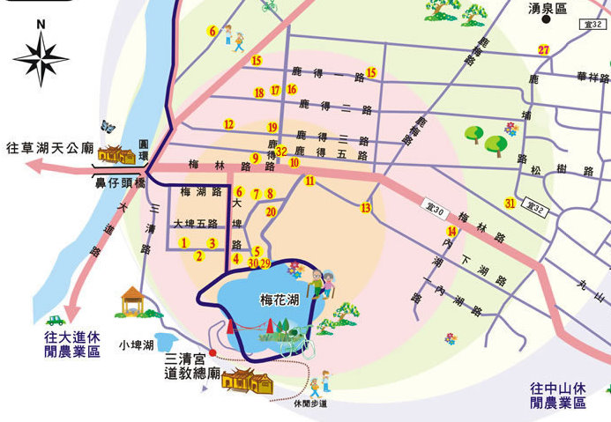

圖片來源：梅花湖休閒農業區發展協會網站http://www.lake.org.tw/images/map-open.jpg
十三、本案陳 校長核定後實施，修正時亦同。
承辦人： 主任： 校長：
宜蘭縣體育促進會國民小學親子攜手登山健行活動報名表
編  號 | 單位及職稱 | 姓名 | 出生年  月日 | 身份證  字號 | 地址 | 聯絡  電話
1
2
3
4
5
6
7
8
9
10
►上表「單位欄」教育人員或眷屬請註明服務學校。
►表列各欄位請務必詳實填寫，欄位不足請自行影印增添。
►報名表郵寄：宜蘭縣壯圍鄉古亭村古亭路81號，或傳真：03-9304291。
►聯絡人:古亭國小曾英彰組長 電話：03-9301022

